中兴助力国航实现全球首次4G地空宽带上网
来源：互联网
C114讯 4月17日消息（张海龙）4月16日，在北京飞往成都的中国国航CA4116航班以及对开的CA4109航班上，完成基于4G技术的机上互联网服务的首飞及乘客体验测试，深受大众期待的飞机上网成为现实。
据悉，此次，国航提供的机上互联网服务采用的是和基于ATG（地面基站方式）的地空宽带通讯，其中地面基站通信设备仅由中兴通讯供应，并提供全程技术和业务保障。
在成都双流机场的媒体发布会上，国航宣布成为我国第一家可提供机上互联网服务、并且实现地空互联网对话的中国航空公司。标志着中国民航进入空中互联网时代。此外，国航地空宽带也是世界首个基于4G技术的地空宽带应用，中兴通讯副总裁弓月中介绍说，该系统采用定制的LTE无线收发设备，沿飞行航路或特定空域架设地面基站，向高空进行覆盖，可以为不同高度层航线的飞机提供最高30-60Mbps以上的无线数据带宽。

舱内WiFi上网
虽然，此次航班采用的是基于4G技术的地空互联网业务，不过，乘客在舱内只能通过WiFi上网，并不是将设备直接联到4G网络中。同时，飞机中扔不支持使用手机上网，在飞行过程中，乘客必须将手机全程关闭。
据中兴相关人员介绍，LTE地空宽带无线通信解决方案，是通过支持LTE无线技术的机载台以及地面LTE无线接入系统作为地空宽带回传网络，并在飞机上安装WIFI接入点（AP）以及机载服务器等设备向机舱内的终端乘客提供WIFI无线数据上网等服务。地面站和飞机之间采用航空专用频段，不会影响飞机正常飞行。机舱内采用Wifi接入，采用的频段和功率均经过论证、测试，不会影响飞机正常飞行。
在飞机上，国航党委书记樊澄通过机上互联网与成都飞往北京的CA4109航班，北京、成都两地的国航运行控制中心召开四方实时空地视频会议，整个视频过程图像分明、声音清晰、传输顺畅，与日常宽带上网体验并无差异。
在C114亲身体验过程中，通过电脑连接到机上WiFi并成功打开了网页。

中兴通讯独家提供全套解决方案的设备厂商
中兴通讯不仅是此次国航飞机宽带解决方案地面基站通信设备唯一供应商，也是目前唯一一家可以提供全套解决方案的设备厂商，并掌握大量的核心专利。
中兴通讯副总裁弓月中表示，飞机在万米高空高速飞行，一般时速都超过1000km，所以必须解决这种特定条件下LTE的覆盖和接入问题。中兴通讯在长期LTE研发中，突破和积累了大量关键技术和创新。比如飞机高速飞行引起的多普勒频偏、地面基站信息的高速切换等等。正是因为突破了技术及部署上的困难，更加体现出中兴通讯在地空宽带业务方面具备的强大研发实力和全面方案解决能力。
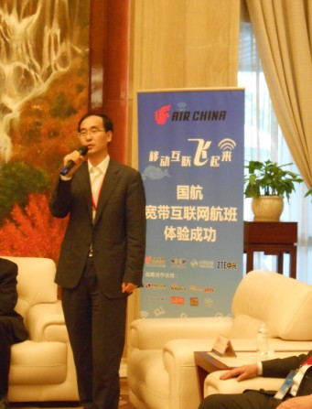
据了解，中兴建设的地面站可达200KM半径的覆盖范围，从北京到成都的航线仅需9个基站便支持宽带无线上网的需要。
据悉，早在2007年，中兴通讯就同美国Aircell合作搭建GoGo网络平台，目前已为美国9家航空公司的1500余架班机提供空中互联网服务。不过那时，是基于CDMA技术实现的。这次又进了一步，采用成熟的4G，也就是LTE技术，可以十倍地提升无线数据带宽，接入时延更短，频谱效率更高。
去年国内民航旅客运输量已经达到3.5亿人次，而且以每年10%的速度增长。这个群体有大量的高端人群，商务人士，消费能力强，对互联网业务需要迫切。而在航班上的互联网业务覆盖目前还是空白，市场潜力巨大，前景广阔。但也因为航空领域的特殊性，对设备的质量和安全性要求更高。
中兴通讯借助先进创新技术，端到端解决方案，定制化系统设备，将成熟的4G 技术应用到民航航线中，满足了国内民航的网络数据业务需求。地空宽带的成功测试，必将助力民航互联网业务的快速发展，为国内航空进一步提升服务质量，扩展市场空间提供了有力支持。
目前，国航与中兴合作进行为更多航线提供宽带上网服务，如北京到广州、西安等地。

